 | Retour d’expérience installation Générateur P.V. 31kWc  Gymnase d‘Ayguesvives | Date mise à jour  22/03/2020

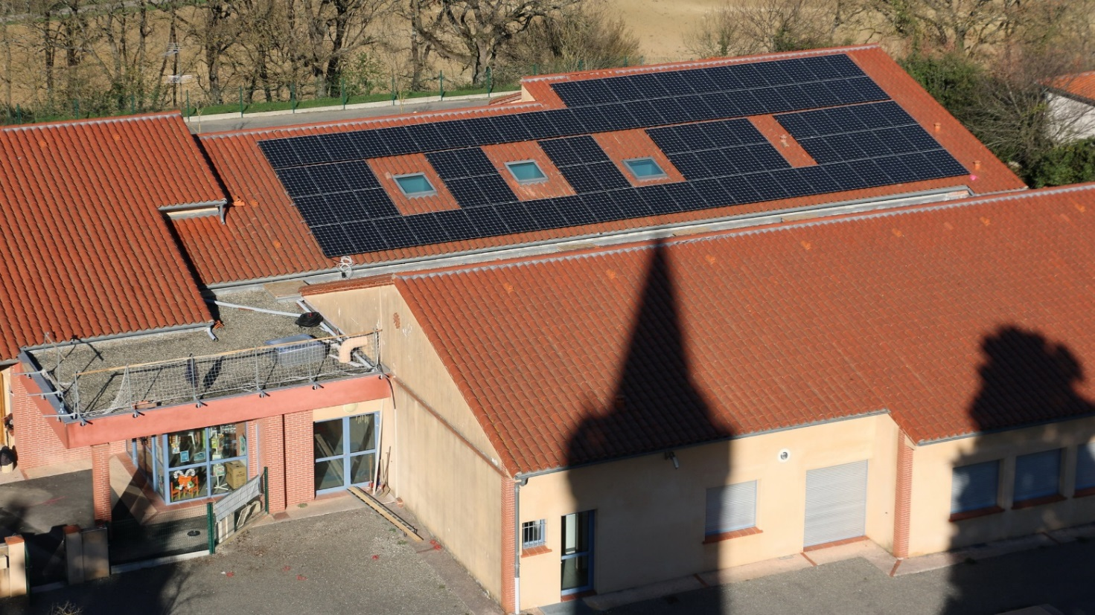

Prospection site :
Bâtiment pressenti en 2017 et sélectionné avec le Maire Gérard Bolet, après consultation par I.C.E.A en vue de la phase 1. Le site n’a été confirmé qu’après de multiples itérations avec les ABF’s en raison de la proximité du moulin classé, raison pour laquelle il est développé seulement en phase 3.

Etude :
- Orientation : azimut 200°, rampant tuiles canal 18 , 3 Velux et 1 bouche d’aération, censée être déplacée, vont créer des trous dans le champ PV.
- La charpente traditionnelle a été justifiée en tenue structurelle par ETIC BOIS.
- La niche onduleur se place sur le pignon Ouest au niveau de la terrasse au-dessus de l’entrée de l’école, demandée le plus à gauche possible (visibilité depuis l’entrée).
- Le câble triphasé AC de réseau descend de la terrasse pour rejoindre le PDL à droite de l’entrée.
- L’arrêt coup de poing se trouve dans le local TGBT, accessible seulement aux personnes autorisées, Services techniques ou Pompiers.

Chantier :
Pose Compteur disjoncteur par DEBELEC les 13 et 14 Février 2020.
Chantier Autan Solaire démarré le 13 Février. Le calepinage a été légèrement modifié compte tenu de la bouche VMC qui ne peut être déplacée. Chantier terminé le 21 Février.
Je vois le résultat lors d’une visite le 21 après midi en présence du Maire. La position de la niche onduleur est trop visible. Le Maire demande de corriger çà, ce que j’acquiesce puisque ce n’est pas conforme à notre demande de travaux. La niche a été repositionnée par AS le 10/03/2020 (photo).
Le bureau de contrôle d’ICEA est passé ?.
Le visa CONSUEL a été obtenu le 16 Mars 2020 avec le bureau de contrôle d’AS (Veritas).
Réception finale par BET Ramat le xx,

L’erreur de positionnement de la niche vient de BET Ramat qui avait privilégié le position ergonomique et oublié le souci esthétique entre autres lié aux ABF’s.
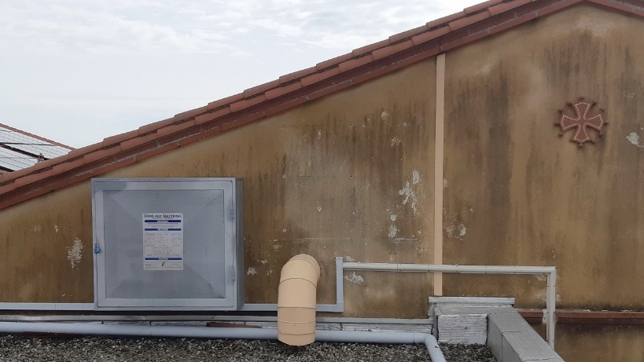

En service : incidents et maintenance :
Mise en service ENEDIS (activation Linky) : en raison de la crise du COVID-19 la M.e.S. est reportée.
Effectuée le xx2020 par ENEDIS en présence de xx
1eres données Solaredge (programmation onduleur) disponibles le xx.
C’est la xeme des centrales en termes de performance (évaluation possible à l’hiver 2020).
Profil de production

Incidents -réparations :

Actions de maintenance préventive :
- Visite annuelle le xx 2021

